ОРГАНИЗАЦИОННЫЙ ЛИСТ-ИССЛЕДОВАТЕЛЯ10 б КЛАССА  _________________________________________Ф.И.  Тема урока:______________________________________29.03.13  "Правильных многогранников вызывающе мало, но этот весьма скромный по численности отряд сумел пробраться в самые глубины различных наук".  Луи Кэрролл  Правильный многогранник - ________________________________  _________________________________________________________  _________________________________________________________  _________________________________________________________.  Определение:  _____________– правильный многогранник, поверхность которого состоит из четырех правильных треугольников.  _____________ – правильный многогранник, поверхность которого состоит из шести правильных четырехугольников (квадратов))  _____________ – правильный многогранник, поверхность которого состоит из восьми правильных треугольников.  _____________ – правильный многогранник, поверхность которого состоит из двенадцати правильных пятиугольников.  _____________ – правильный многогранник, поверхность которого состоит из двадцати правильных треугольников. | Четыре стихии Платона:  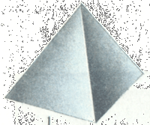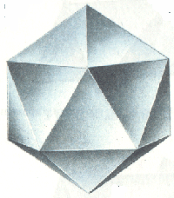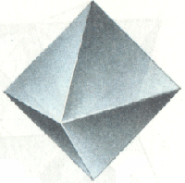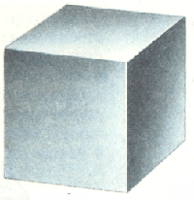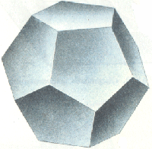Задание: Соедини стрелкой многогранник и символизирующую его стихию.  ОГОНЬ  ВОДА  ВОЗДУХ  ЗЕМЛЯ  ВСЕЛЕННАЯ  Теорема Эйлера:____________________________________  ___________________________________________________  ___________________________________________________  ___________________________________________________  ___________________________________________________
Исследовательская работа:  Группа №1:  используя модели многогранников, заполнить данные таблицы и сделать вывод.  Таблица 1  Правильный многогранник Число  граней вершин ребер  тетраэдр  куб  октаэдр  додекаэдр  икосаэдр | Таблица 2  Правильный многогранник Число  Граней и вершин (Г+В) Ребер (Р)  тетраэдр  куб  октаэдр  додекаэдр  икосаэдр  Вывод:_____________________________________________  ___________________________________________________  ___________________________________________________  ____________________________________________________  ____________________________________________________  Домашнее задание: рассчитать S_{полн.} для правильных многогранников при а=3+ учебник с.79 №271-275
Рефлексия:
Обведи смайлик соответствующий твоему настроению после урока:
Спасибо за активную работу на уроке!!!

